系列号：ADK-空心编码器
接线表
输出信号 | 引线颜色 | CEF 型 DB15 插座 | LHT 型DB15 插座
Vcc | 红色 | 7 | 6
GND | 黑色 | 5 | 5
屏蔽线 | 屏蔽线 | 8 | 8
A+ | 绿色 | 4 | 4
A- | 棕色 | - | 3
B+ | 白色 | 2 | 2
B- | 灰色 | - | 1
Z+ | 黄色 | 9 | 9
Z- | 橙色 | - | 10

- 型号：ADK-KP80L20-I2500L1P
本产品为光电式编码器，经过光电感应，将轴的角度位移转换成电脉冲信号输出。可以广泛用于各种自动控制、测量领域，如机械制造、船舶、纺织、印刷、航空、军工、试验机、电梯等。
本产品具有抗震动、耐腐蚀、耐污染、体积小成本低、可靠性高、结构简单等特点，内部采用ASIC 器件，可靠性高，寿命长，抗干扰性能强，技术水平处国内领先。
型号特征：
  - 外径φ80，厚度仅 37，轴孔径φ20；
  - 轴孔径另可为φ19、φ20、φ25、φ28 等；
  - 采用板簧中空轴与客户轴直接相连，安装方便可靠；
  - 中孔径超薄型，带载能力强，抗干扰强，性能稳定可靠；

  - 轴孔连接方式可为：顶丝锁紧式、抱箍式、键槽式， 订货时请说明；
  - 多种输出电路可选，出线方式为插座、电缆侧出、后出；
  - 适用于工业机械、自动化控制等行业。可选脉冲数：

10 20 30 50 60 100 120 125 150 180 200 250 256 300 360
400 500 512 600 720 800 900 1000 1024 1200 1250 1500 1800
2000 2048 2400 2500 3000 3600 4000 4096 4500 4800 5000
5400 10800 或根据用户要求定制。

技术参数
电气参数
输出电路 | 驱动器L、 | C、E、F | 驱动器 T
电源电压 | +5V±5% | +5 或+8~30V | +5 或+8~30V
消耗电流 | ≤150mA | ≤60mA | ≤150mA
允许负载 | 20mA | 30mA | 20mA
信号高电平 | ≥2.5V | ≥VCC*70% | ≥VCC*70%
信号低电平 | ≤0.5V | ≤0.5V | ≤0.5V
上升/下降时间 | ≤100ns | ≤1us | ≤100ns
响应频率 | 150KHz | 150KHz | 150KHz
机械参数
启动力矩 | -2  5×10 N·m
转动惯量 | 3g/cm²
轴最大负荷 | 20N（轴向）/50N（径向）
最大转速 r/min | 5000
环境参数
工作温度 | -10～70℃
工作湿度 | 85% max
防护等级 | IP62
抗冲击  抗震动 | 1000m/s²，6ms  100m/s²，10～200Hz

注：编码器接线定义以外壳标签标注为准

电平逻辑
编码器输出逻辑含正逻辑和负逻辑两种：

正逻辑 | 输入 | “ | ” | 一般长线驱动、电压型输出多用此形式
 | 输出 | “ | ”
负逻辑 | 输入 | “ | ” | 一般集电极开路多用此形式，
 | 输出 | “ | ”
若需要相反逻辑可以在接收端通过软件或硬件对信号取反计数，也可在定货时说明需要逻辑输出形式。

输出举例

输出电路形式：
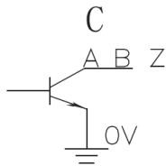
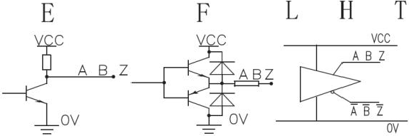
输出波形：
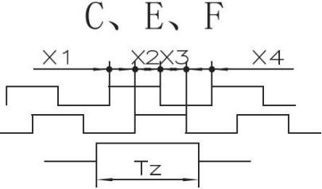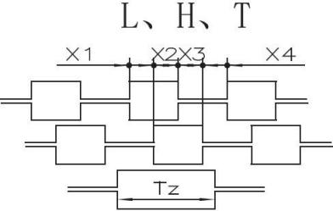
本图为从编码器输出轴方向看顺时针（CW)旋转的波形波形比为：X1+X2=0.5T±0.1T
X2+X3=0.5T±0.1T
相位差：Xn≥0.15T n=1,2,3,4（T=360/N N 为每转 A、B 相脉冲数） 零位信号宽度：Tz=1T±0.5T

系列号：ADK-空心编码器
机械尺寸：

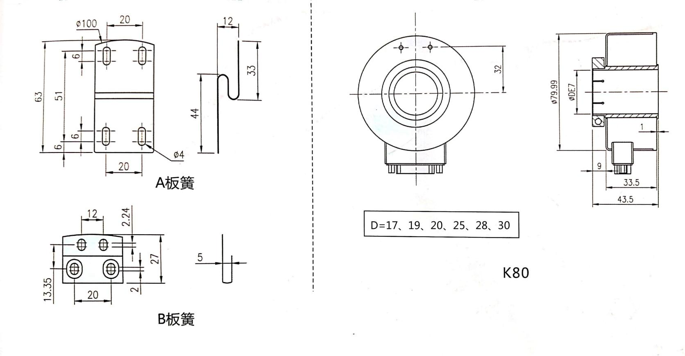

- 保修条件
用户在遵守元器件储存和使用规则条件下，从出厂之日起 12 个月内，因为产品质量问题不能正常工作，本公司免费维修或者更换。

地 址：山东省威海市经济技术开发区凤巢街 12-6
电 话：0631-5965950传 真 ：0631-5995628
邮 编：264200网址：http://www.idencoder.cn http://www.ideacoder.com

